**Sequence-diagrams-v0.1**

*Κωδικός: Sequence-diagrams*

*Έκδοση: v0.1*

**Movfast**



Μέλη της ομάδας

|  |  |  |
| --- | --- | --- |
| **Ονοματεπώνυμο** | **Αρ. Μητρώου** | **Έτος Σπουδών** |
| Νικόλαος Ανδριανόπουλος | 1084637 | 4ο |
| Παναγιώτης Καλοζούμης | 1084560 | 4ο |
| Βασίλειος – Μάριος Κουρτάκης | 1090061 | 4ο |
| Δημήτριος Στασινός | 1084643 | 4ο |

Συμμετέχοντες στο παρόν κείμενο

* Παναγιώτης Καλοζούμης (Editor)
* Δημήτριος Στασινός (Contributor)
* Νικόλαος Ανδριανόπουλος (Contributor)
* Βασίλειος Κουρτάκης (Contributor)

Αλλαγές σε σχέση με την προηγούμενη έκδοση

Αυτή είναι η πρώτη έκδοση του αρχείου.

Διαγράμματα ευρωστίας

1. **Επιλογή Μέσου Μετακίνησης**

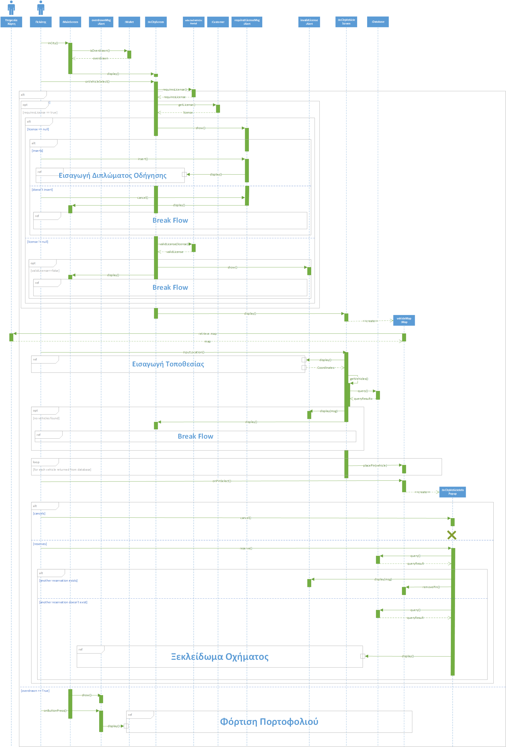

1. 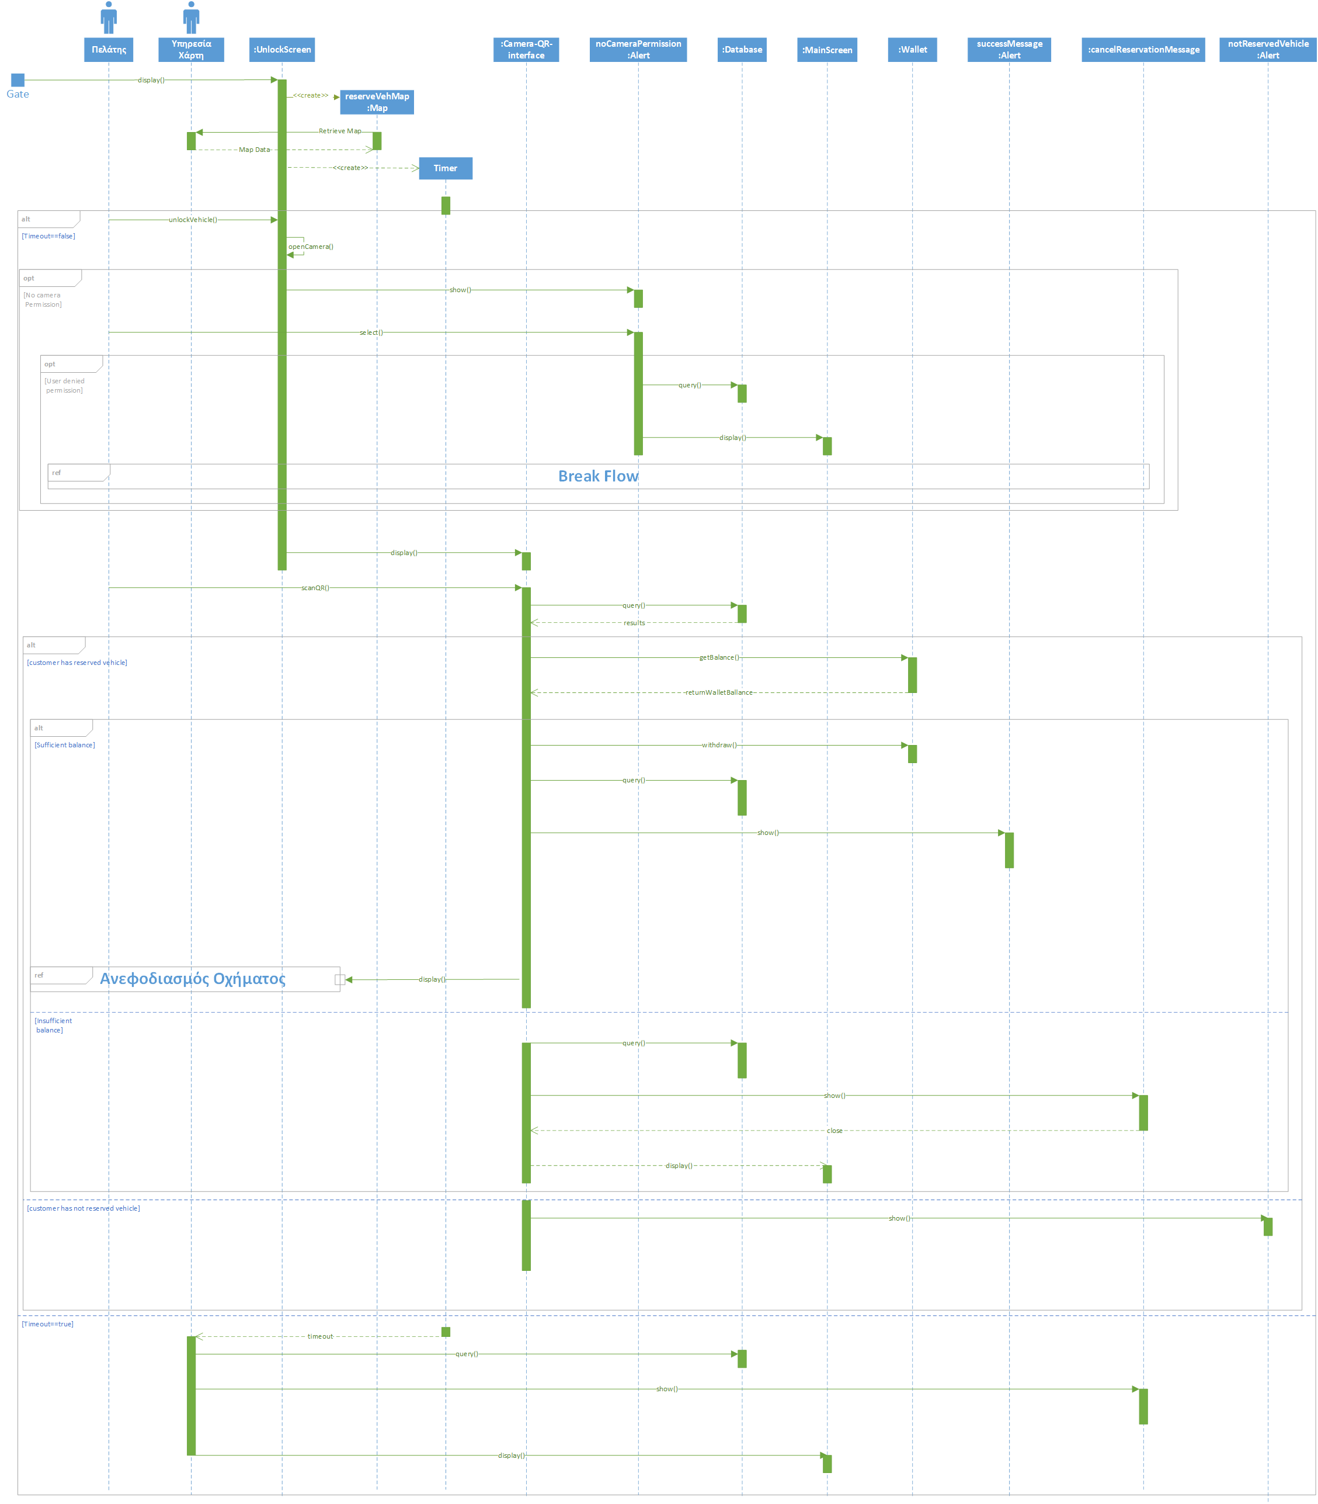**Ξεκλείδωμα Οχήματος**
2. 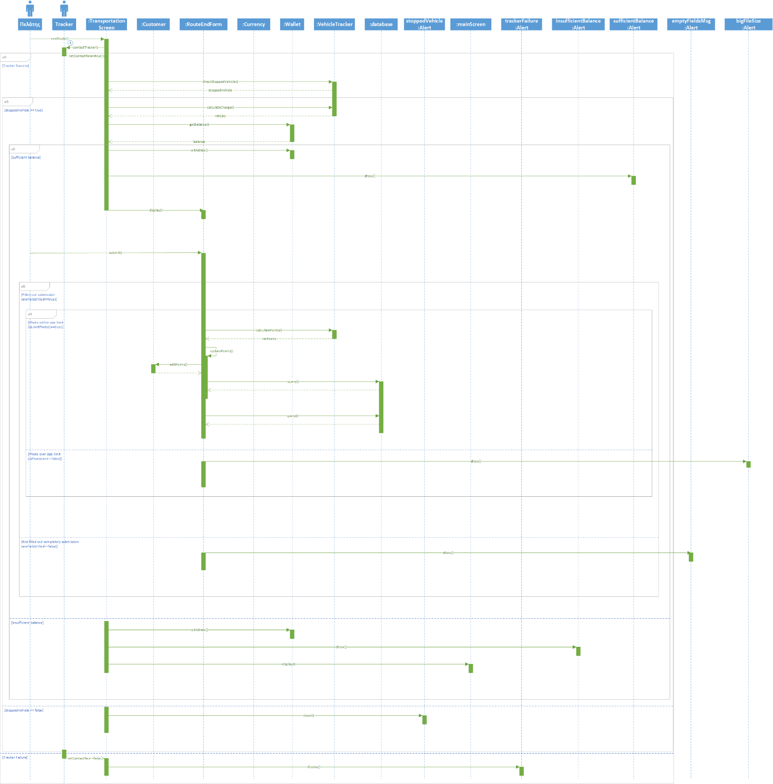**Ολοκλήρωση Μετακίνησης**
3. 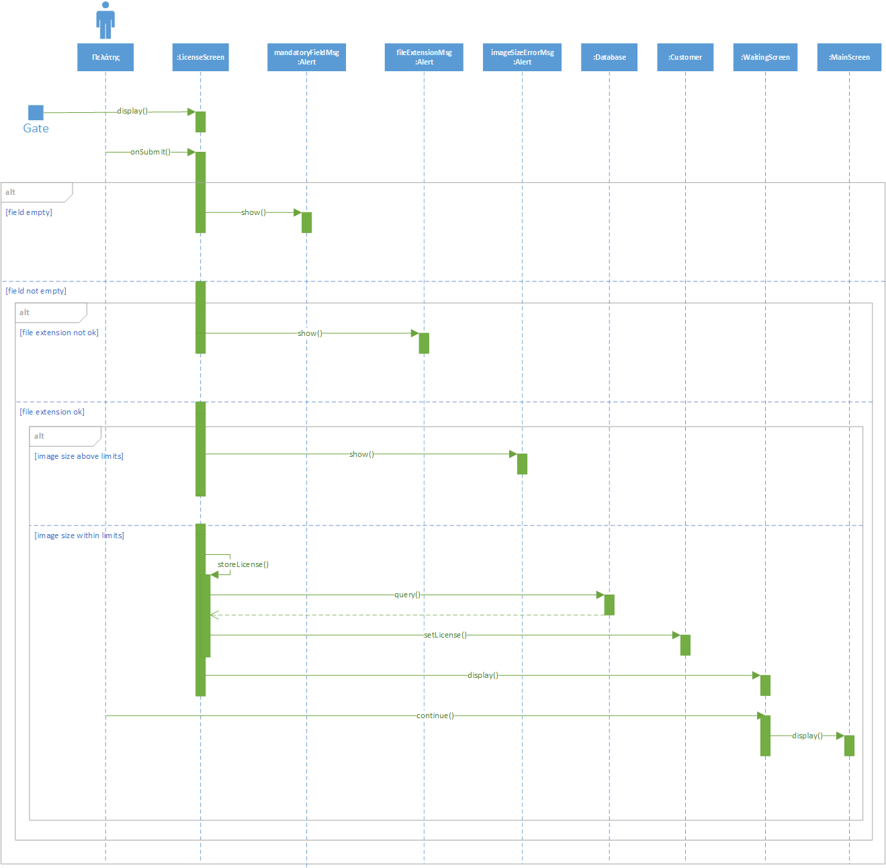**Εισαγωγή Διπλώματος Οδήγησης**
4. 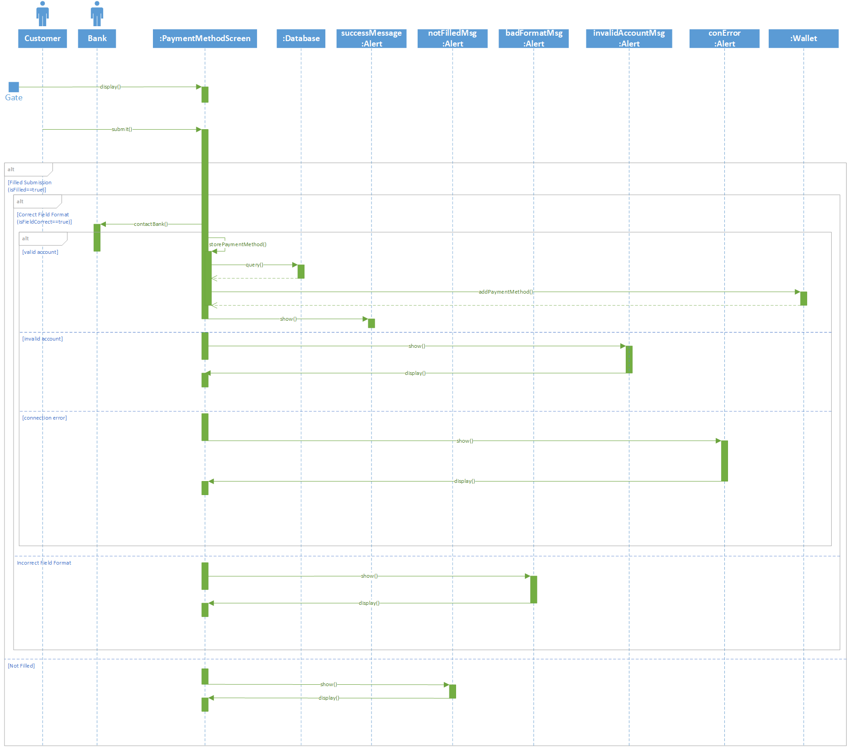**Προσθήκη Τρόπου Πληρωμής**
5. 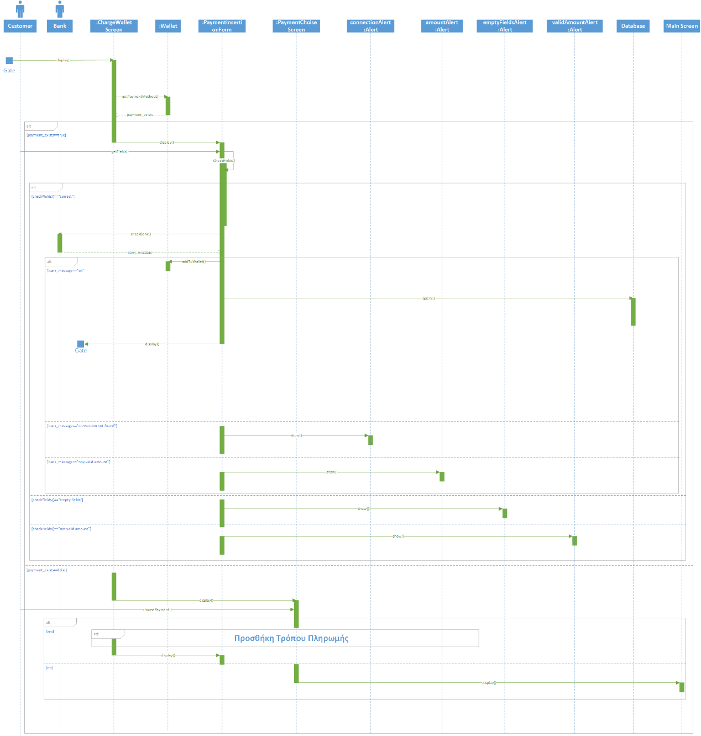**Φόρτιση Πορτοφολιού**
6. 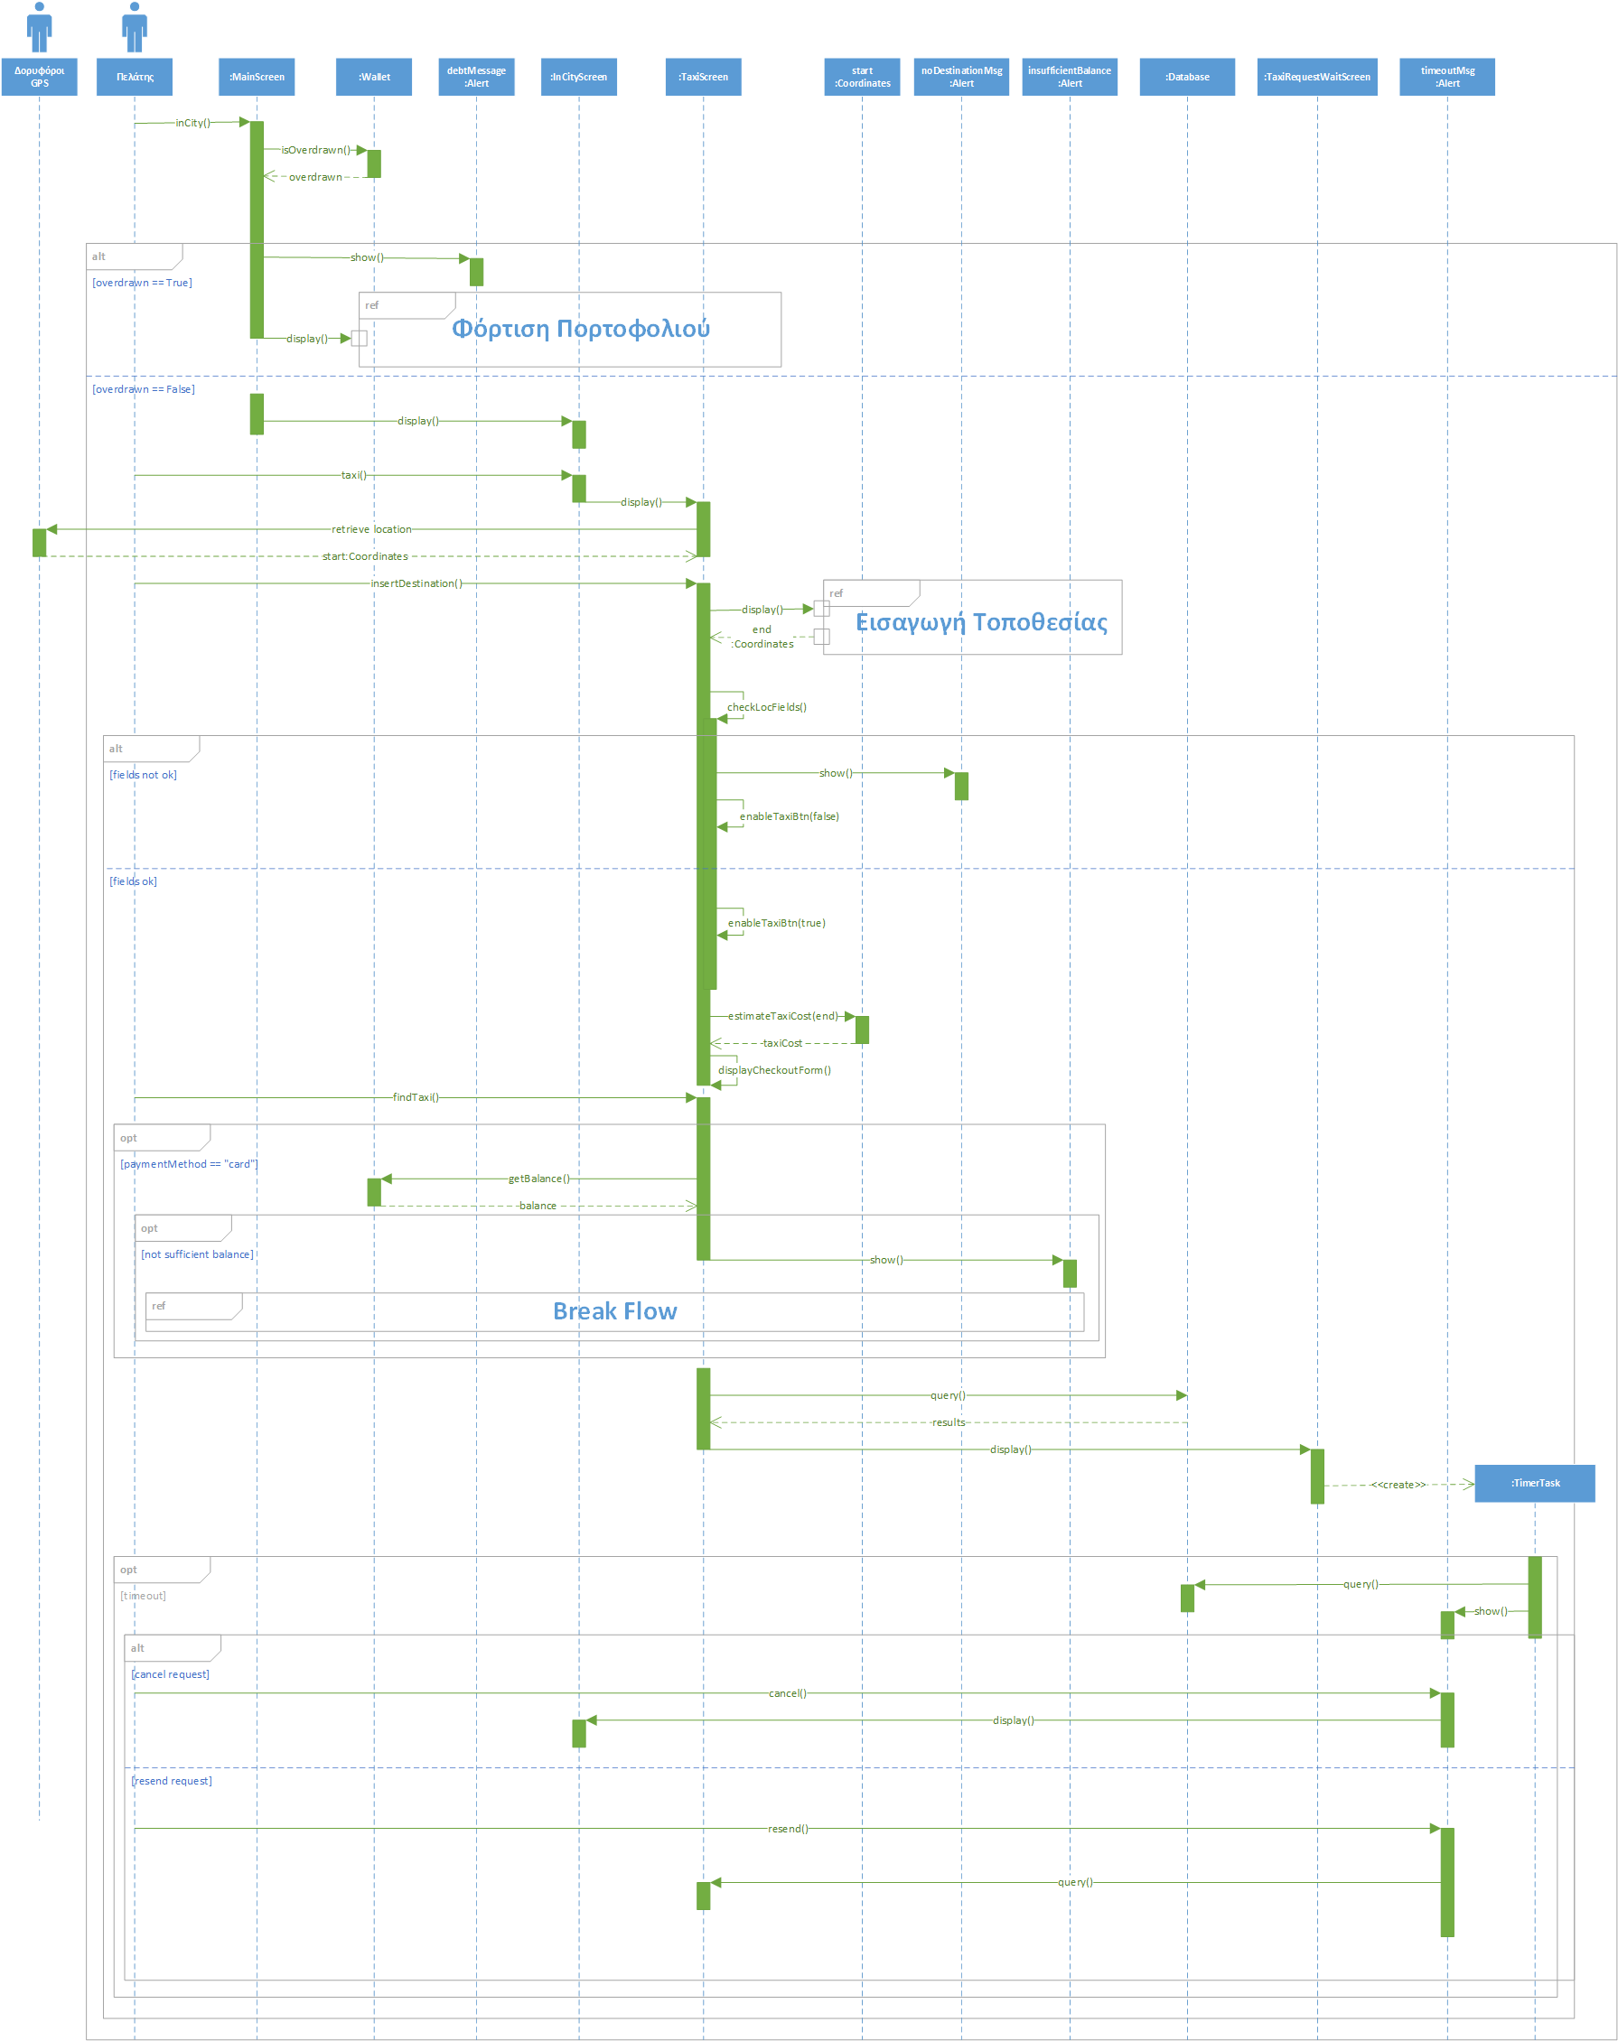**Επιλογή Ταξί**
7. 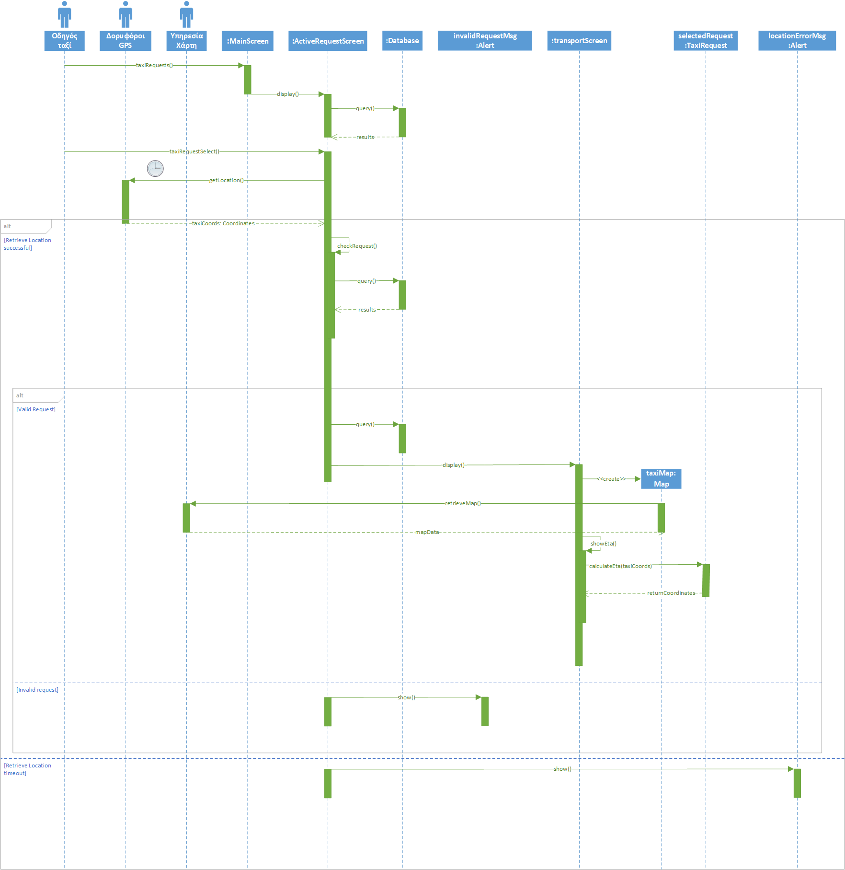**Αποδοχή Αιτήματος Ταξί**
8. 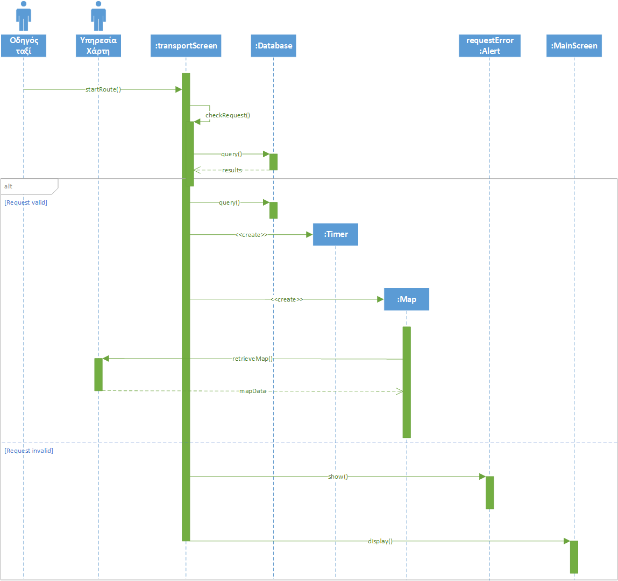**Έναρξη Διαδρομής Ταξί**
9. 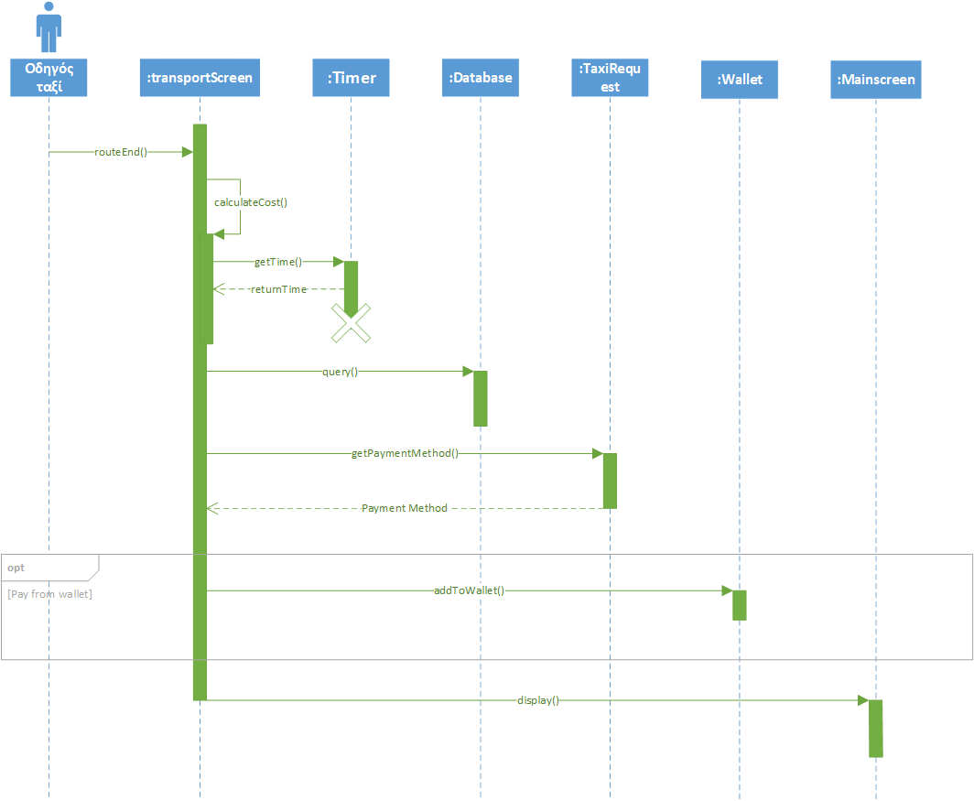**Ολοκλήρωση Διαδρομής Ταξί**
10. 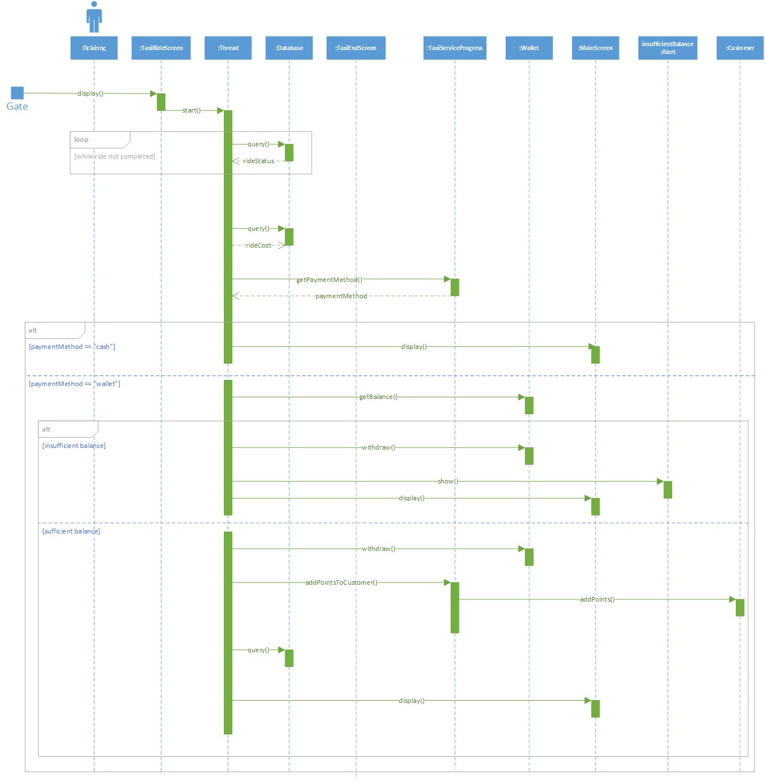**Αποβίβαση από Ταξί**
11. 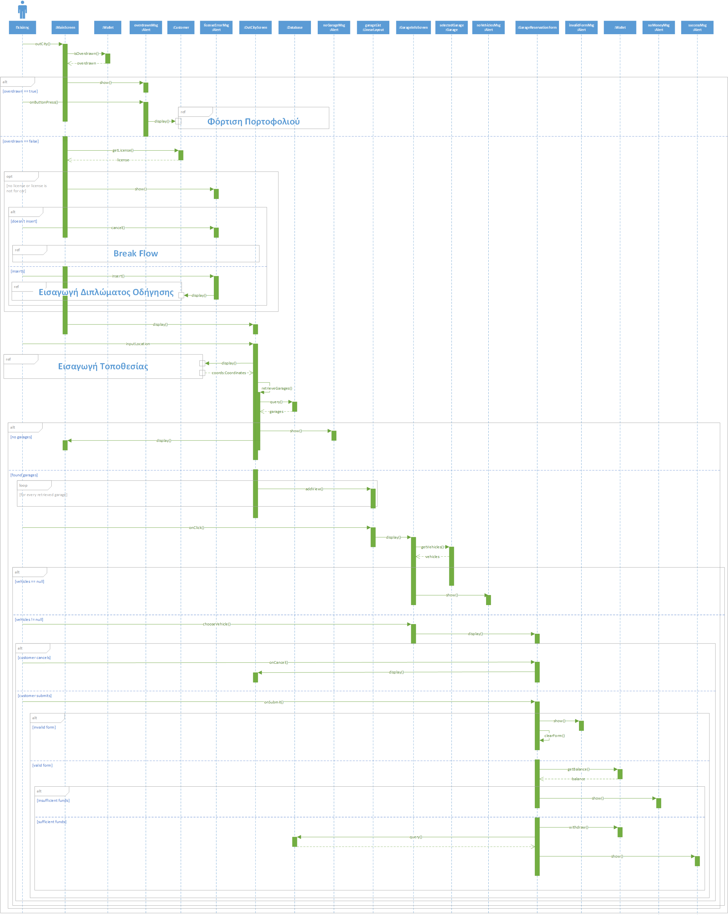**Βραχυπρόθεσμο Ταξίδι**
12. 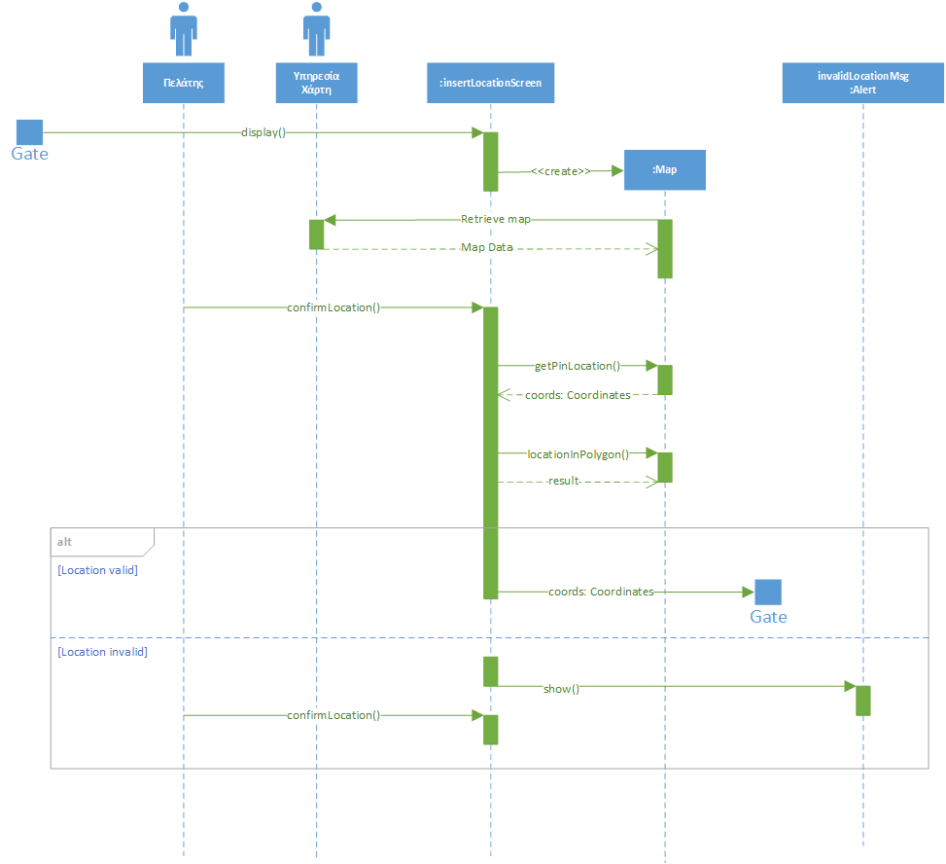**Εισαγωγή Τοποθεσίας**
13. 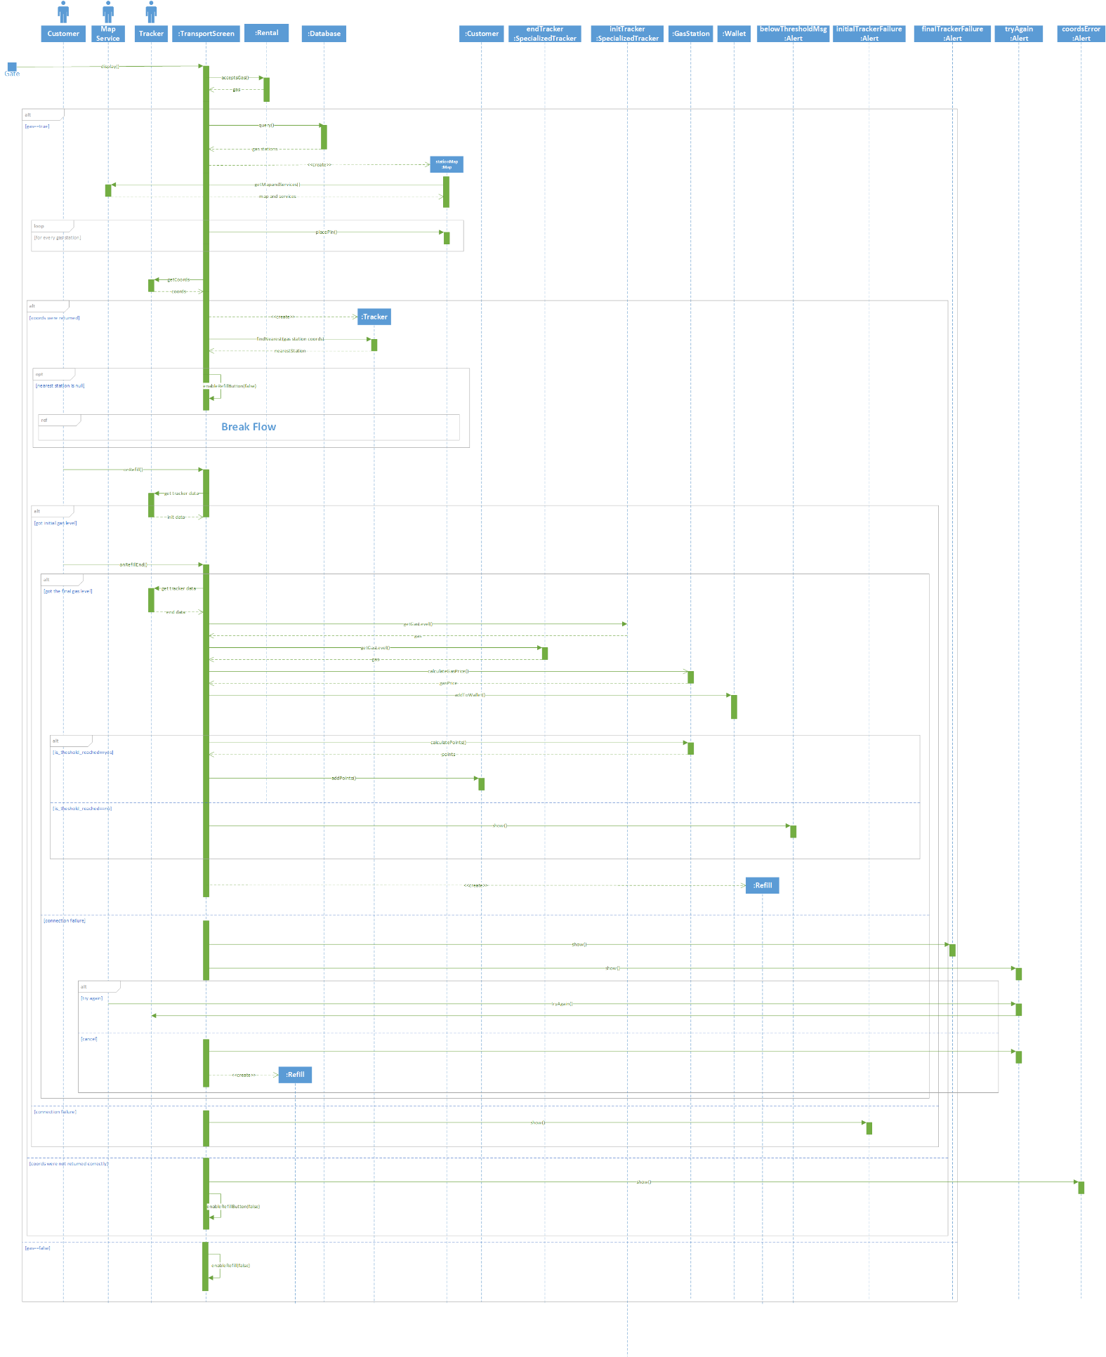**Ανεφοδιασμός Οχήματος**
14. 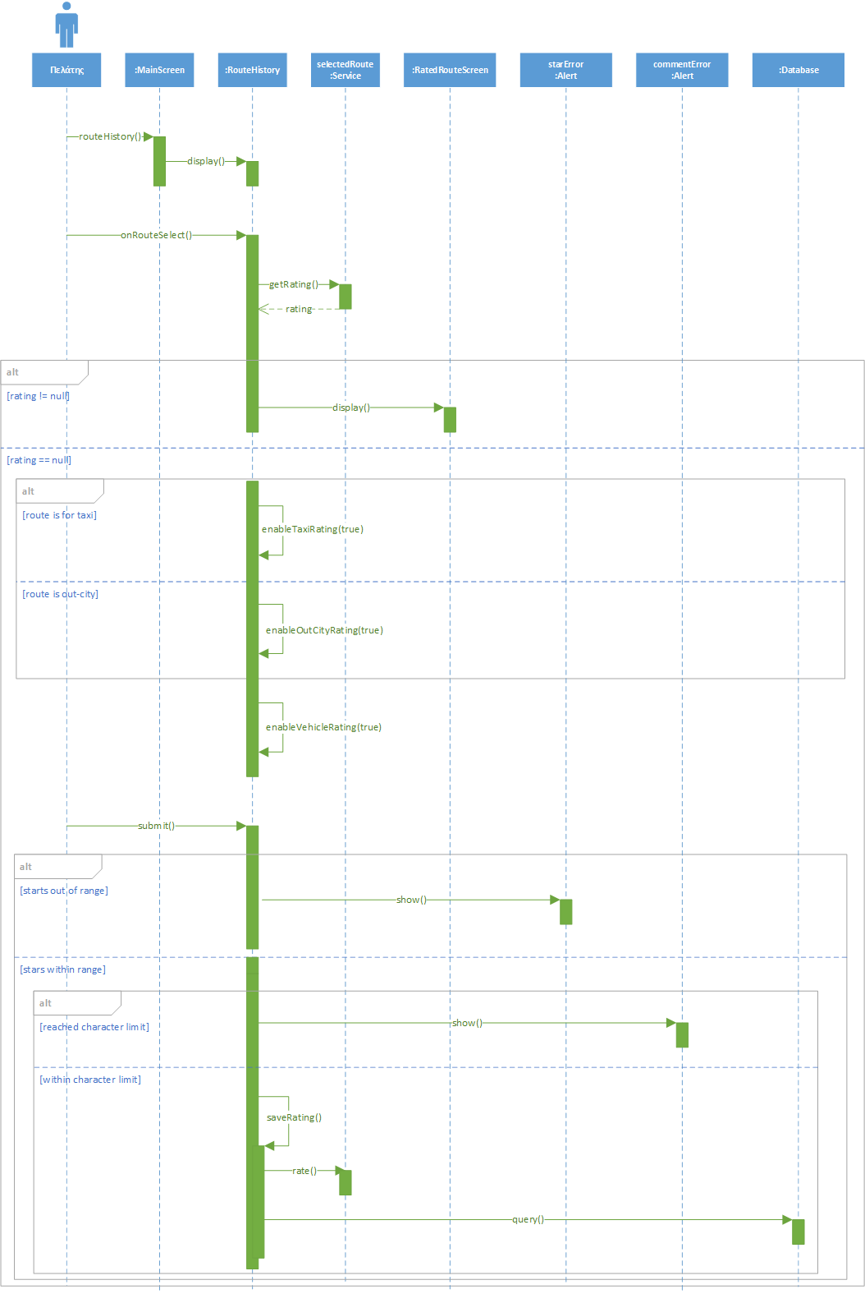**Αξιολόγηση**

Εργαλεία που χρησιμοποιήθηκαν στο παρόν κείμενο

Τα εργαλεία που χρησιμοποιήθηκαν για τη συγγραφή του Sequence-diagrams είναι:

* **Συγγραφή**: Microsoft Word
* **Δημιουργία Sequence Diagrams:** Microsoft Visio